佛山市红十字会博爱医院学校
市中医院分校
工作简讯

（第64期）
佛山市红十字会博爱医院学校
佛山市红十字会博爱医院学校中医院分校编 2023年07月10日
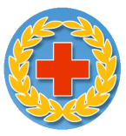

【博爱医院学校大事记】
1、5月10日，佛山市红十字会博爱医院学校全体教师集中开展语文、数学和英语三科教研活动并邀请高明分校的老师参与。
2、5月18日，博爱医院学校全体老师到佛山市第十中学进行教研交流，并聆听题为《优秀班主任培训——学习家校沟通技巧》专题讲座。
3、6月1日，博爱医院学校的老师们和医护人员一起为因病住院却依然期待快乐的孩子们送上礼物和节日祝福。
4、6月21日佛山市红十字会博爱医院学校党支部到顺德北滘镇委党校、黄龙村参观学习，开展主题党日活动。
5、7月5日，中国红十字会党组成员、副会长王平一行到博爱医院学校调研。中医院党委书记张斌，医院学校校长方桦等陪同调研。
6、7月6日，博爱医院学校在通济桥校总部召开本学期工作总结会议。
【市中医院分校工作新闻】

教研促教学！佛山市红十字会博爱医院学校举行教研活动
5月10日，佛山市红十字会博爱医院学校（下称“博爱医院学校”）全体老师集中开展语文、数学和英语三科教研活动，并邀请高明分校的老师参与。
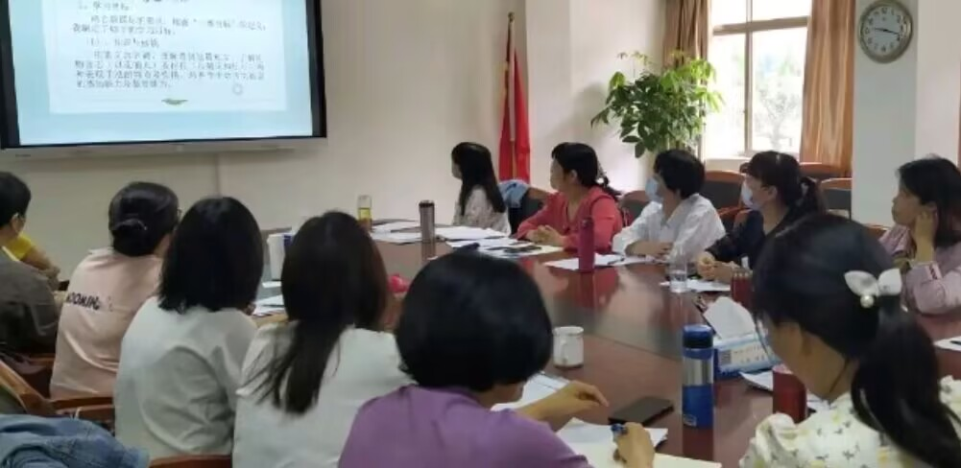
课堂教学是学校教育的主阵地，而医院学校的课堂则在医院里、病房中进行。如何在有限时间内发挥课堂教学作用？让住院学生跟上原学校的教学进度？医院学校的老师各有妙招！语文科组针对七年级下册第四单元的文言文《爱莲说》，开展“同课异构”说课展示。有的老师把主动权交给学生，让学生以学案为纲，品味语言之美；有的老师通过讲练结合，一边练习一边总结归纳知识；有的老师通过反复朗读，在朗读中深化学习，探究文章的中心思想和写作手法。
数学科组围绕北师大版八年级下册第四章《因式分解》进行说课。老师们妙招频出，有的用历史与数学相结合的教学方法，激发学生学习的兴趣；有的由浅入深为基础薄弱的学生分步讲解；有的以少讲多练方式，教导学生用平方差公式分解因式。
英语科组根据外研版M7中的《I was born in a small village》来说课，教会学生用过去式来介绍自己或他人。老师们理论联系实际，将口头练习和听力训练相结合，时而播放英语歌曲，时而用游戏激趣，时而练习巩固，形式多样，寓教于乐。
“针对不同的住院学生，老师们的教学方法各有千秋，希望老师们各取所长、共同进步。”博爱医院学校校长方桦为教研活动作总结评价时表示，教研活动的顺利开展能有效地提升教师教学质量，更有利于学校的健康发展。
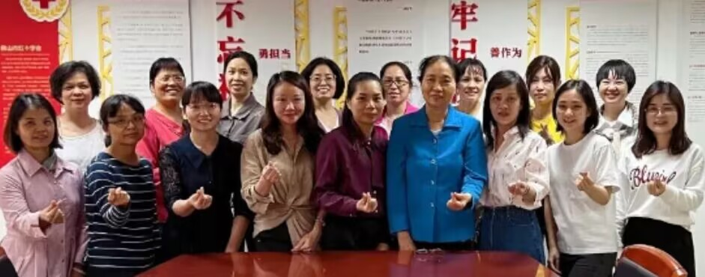
接下来，博爱医院学校将继续坚持把知识教给学生的初心，通过举办丰富多彩的教研活动来提高教师的综合素质，让教师们不断创新、不断钻研，丰富教学模式，更好地服务患病住院的学生。
（来源：佛山市红十字会网页）

佛山市红十字会博爱医院学校与市第十中学举办教研交流活动
5月18日，佛山市红十字会博爱医院学校（下称“博爱医院学校”）全体老师在校长方桦的带领下，到佛山市第十中学进行教研交流，并聆听心理专家胡爱华的《优秀班主任培训——学习家校沟通技巧》专题讲座。
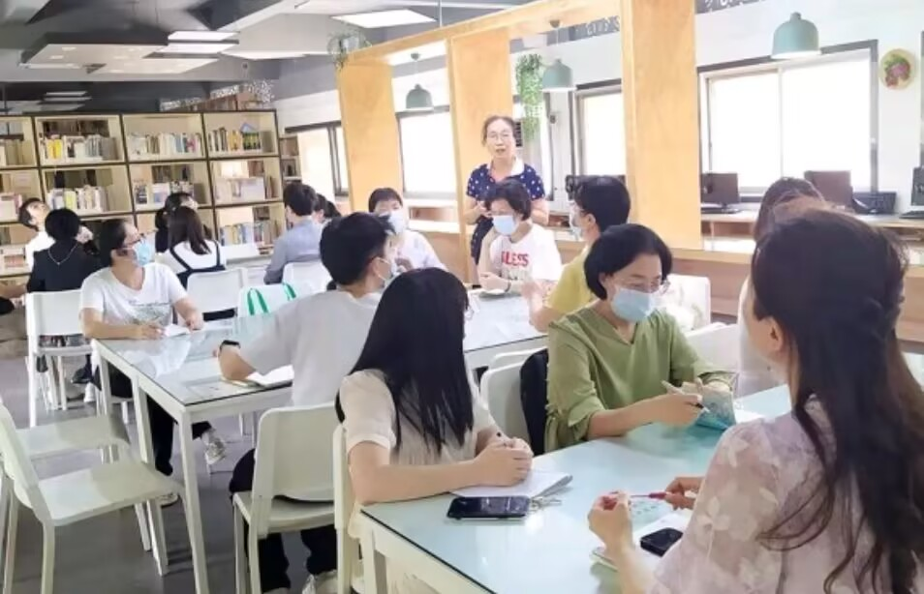
佛山市第十中学创办于1971年，秉承“育成功学生，做成功教师，办成功学校”的办学理念，开设剪纸、木雕和武术等学校特色课程，并于今年3月成立学校红十字会。本次活动得到了佛山市第十中学校长吴嘉乐、副校长谢雪梅的鼎力支持。
活动中，市第十中学和博爱医院学校语数英三个科组的老师分科组进行教研。经验丰富的十中老师们，向博爱医院学校的老师热情地分享新课标理念下单元整体教学的思考，提供优秀的教学设计、优质的教学资源和前卫的教学理念。博爱医院学校的老师们认真学习、参与互动交流，在教研活动中得到了许多的启发和收获。
第十中学的班主任老师和医院学校的老师共同聆听胡爱华医生主讲的《优秀班主任培训——学习家校沟通技巧》专题讲座。胡爱华医生是国家心理咨询师、佛山市妇联特约心理专家、佛山市家庭教育俱乐部主任、佛山市中小学心理健康教育先进老师。
“学校教育需要家庭与社会协同教育。”胡爱华医生认为，家校沟通顺畅，有助于孩子健康成长。她分析出五种的类型家长存在问题，并提出老师们需要注意的沟通技巧。结合不同的案例，在场的老师们根据自己的教学经验，在胡医生的引导下讨论出有效的沟通方法。
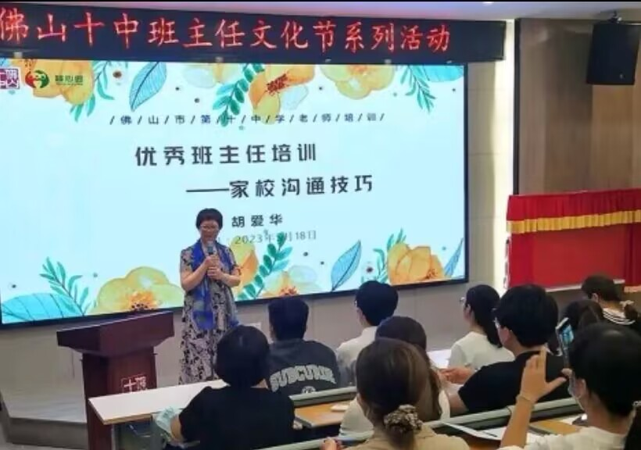
本次活动让博爱医院学校的老师们走出去、提上去，更好地提升博爱医院学校老师的学科素养和教学能力，为住院学子提供更优质的教学服务，践行红十字人道、博爱、奉献精神，让“博爱的天空”更蔚蓝、更广阔！
（来源：佛山市红十字会网页）

病房传来阵阵欢笑声，佛山这群孩子“童”样绽放光彩！
“太感动了！感谢佛山市红十字会博爱医院学校（下称“博爱医院学校”）的老师们，让我们即使在医院里也能收到儿童节礼物！”在佛山市中医院小儿骨科，小滔及其母亲接过医院学校送来的礼物之后向老师们连连致谢。
游戏、礼物、欢笑、梦想……每一份童真在六一这一天都值得被呵护。然而，一群特殊的小朋友，因为患病却只能在病房里过节。6月1日，博爱医院学校的老师们和医护人员一起来到病房，为这些因病住院却依然期待快乐的孩子们送上礼物和节日祝福。
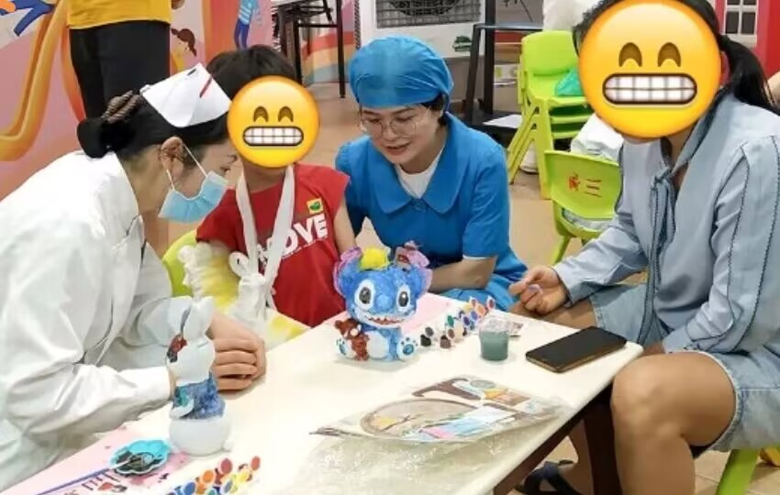
市中医院小儿骨科（骨三科）康复活动中心内，欢声笑语一片，气氛热烈非凡。这孩子和家长们正在进行健康知识问答比赛，还有投篮、投壶、彩绘涂鸦和手工制作等趣味活动。
小儿骨科的医护人员和博爱医院学校中医院分校的老师们，为参加手工涂鸦活动的孩子颁发了最佳创意奖，还到病床边为不能参加活动的住院患儿送上祝福和礼物！看，孩子们收到礼物后开心比耶！
一直以来，市红十字会博爱医院学校始终秉持“人道、博爱、奉献”的红十字精神，创新性地将公平教育引入医院。博爱医院学校的老师们将始终不忘初心、精心耕耘，让住院的孩子感受到政府和社会的关怀，让爱的种子在这些孩子的心中生根发芽！（来源：佛山市红十字会网页）

开展主题党日活动，回顾入党初心
——佛山市红十字会博爱医院党支部到北滘镇委党校、黄龙村参观学习
为了深入贯彻习近平新时代中国特色社会主义思想，提升党员的党性修养，发挥党员的先锋模范作用，佛山市红十字会博爱医院学校党支部，于2023年6月21日到顺德北滘镇委党校、黄龙村参观学习，开展主题党日活动。
抵达北滘镇黄龙村黄龙书院，“农村党建要让群众更满意”的红色字体映入眼帘，黄龙村相关人员介绍道：“农村党建要让群众更满意”这是2012年12月9日习近平总书记视察北滘镇黄龙村提出来的。10多年以来，黄龙村牢记总书记的嘱托，以党建为引领，让黄龙村从“三差村”变成了“网红村”。
随后，进入黄龙村智慧指挥中心参观学习，智慧村居管理平台对安防、消防、环境、交通等多个系统的实时播报消息，对违规停放车辆、违规晾晒等行为明显标识，由网格员或广播及时提醒。在黄龙村相关人员的陪同下，我们还参观了三丰河畔、党群服务中心、富临公园等，对黄龙村“党建+”创新发展模式有了更直观、深入的了解。
接着，医院学校全体党员面向党旗重温入党誓词、牢记初心使命，部分党员回顾自己的入党初心，畅谈在工作中如何贯彻落实“全心全意为人民服务”的宗旨，坚守平凡岗位，践行初心使命。
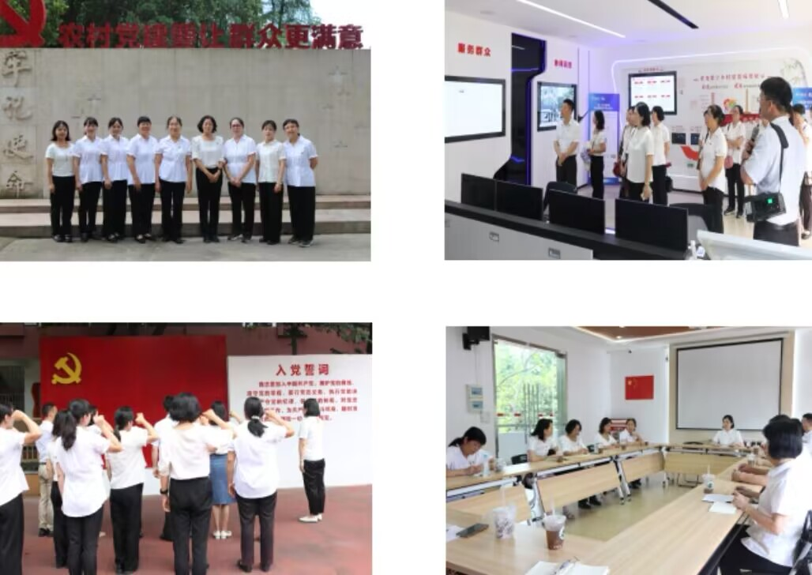
佛山市红十字会博爱医院学校坚持党建引领，为群众解难题、办实事，为医院里的住院学子提供免费的优质的教学服务，坚持“把爱心送给学生，把信心带给学生，把知识教给学生”的办学宗旨，探索出红十字会人道救助、共建共治共享的新模式！ （梁燕华老师撰稿）

中国红十字会党组成员、副会长王平到博爱医院学校调研
为贯彻落实中共中央、国务院颁布的《粤港澳大湾区发展规划纲要》和中国红十字会总会工作要求，深化粤港澳大湾区红十字会合作交流、协同发展，推动粤港澳大湾区红十字事业高质量发展，7月5日，中国红十字会党组成员、副会长王平一行到佛山调研，实地考察佛山市红十字会博爱医院学校。佛山市红十字会博爱医院学校方桦，佛山市卫生和健康局党组成员、副局长吴永科，佛山市中医院党委书记张斌等陪同调研。
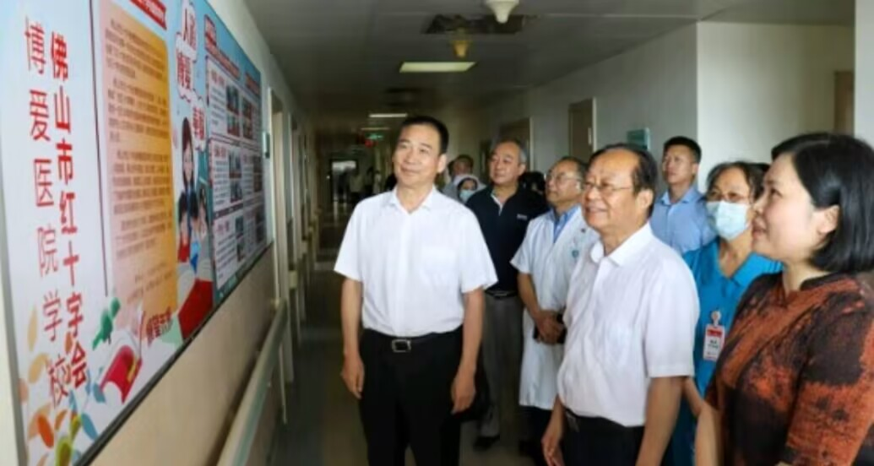

调研组一行首先观摩了医院学校的床前一对一教学、床边小组教学等不同的教学模式。王平来到患儿病床前，亲切地对孩子说：“好好养病，不用担心学习问题，有红十字会医院学校老师们的帮助不会让你落下课的。”王平还祝福他们早日康复并送上了小礼物。
在随后的座谈会上，王平指出，看完学生们的上课现场以及医院学校的视频介绍后感触很大，医院学校的暖心举措和老师们的无私奉献，在学生们心中播种了“爱的种子”，给了孩子们潜移默化爱的教育，在帮助他人的过程中更加深刻地领悟和践行人道、博爱、奉献的红十字精神。
博爱医院学校自2010年成立以来，已为20000多人次住院学生送上了免费的教育教学服务。学生们不仅得到了医护人员的精心医治，而且也得到了医院学校老师的关心和帮助，没有因病住院落下功课，并在心灵上获得了爱的洗礼和心理上的慰藉。
（摘自：佛山市红十字会网站 ）

博爱医院学校召开学期工作总结会
2023年7月6日上午，佛山市红十字会博爱医院学校在通济桥校总部召开本学期工作总结会议。
本学期医院学校各项工作顺利开展，总结大会上，各分校负责人详细介绍了本分校这一学期的工作开展情况，各分校服务学生人数创新高。每位教师也对自己本学期的各项工作进行总结并分享了有益的教育教学经验，同时针对工作中遇到的各种困难和问题进行了反思和提出改进意见。 其中樊校和梁燕华老师都针对语文的新课改提出了新的教学思路及思考，李校提出了多学科融合教学的模式，鼓励老师们多思考探索适合医院学校的特色模式兼科教学，叶丽芳老师提出了上好课，快乐教学，整合教材，在快乐的气氛中学习等等教学想法与思想。
本学期共有黄宇玲、韩英、李雪芳、梁燕华、汪会平、梁北妹等六位老师被评为优秀教师，下个学期我们继续努力，争取做的更好。
【教师工作随记】

轻解心灵的蝴蝶结
教育是什么？第斯多惠说，教育的本质是激励和唤醒。教育的契机，其实无处不在。我们要拥有一个善于思考的大脑，一双发现美的眼睛，一颗充满爱意的心灵，去寻找教育和引导孩子的契机。
那是一个阳光明媚、窗外树木郁郁葱葱的下午，我像往常一样在办公室准备好教学用具、书本、练习、笔记本等放进拉杆箱书包后，迅速穿梭在市中医院12层骨三科的病房里，寻找着今天等着我去上课的学生。
刚进病房，由于刚刚午睡过后，病房里的床帘全都被拉得严严实实的，我的目光便从最靠近门口的病床扫视一番，57床是最靠近窗户的，透过窗户能看到外面车水马龙的繁华景象，让人在病房里能看看外面的世界也是一种解闷。映入我眼帘的是一位非常认真盯着手提电脑看英语课件的家长，她全神贯注以致于都没发现我的靠近，这时候学生吴振宇腼腆地看了我一眼，但他就只是跟我对视了一眼就没有下文了，他好像不敢开口跟我打招呼一样。
于是我便开口跟这对母子打招呼，简单的自我介绍后，我想跟振宇进行一下简单的交流，熟悉一下他的学习情况和进度以便接下来的教学有序进行。但是振宇还是一声不吭地看着他的妈妈，振宇妈妈倒打开了她的话匣子，她跟我说的第一句话我记得特别清楚：“老师，他虽然是五年级的学生，但是他的水平比三年级的学生还要差，他都无心向学的！”后面她还说了一番类似的话，我全程都盯着振宇看，发现他没有生气愤怒的情绪，好像还很赞同他妈妈说的话，笑笑地不好意思看了我一眼。于是我打断了振宇妈妈的负面评价，我对她说：“好了，我大致了解了，请先让我跟振宇好好沟通一下，好吗？”这时候振宇妈妈意识到老师要上课了，便挪出了位置，收拾一下床上的东西，非常客气地让我坐凳子上，她默默地在旁边看着我上课。
接下来我跟振宇介绍一位老师曾经教过也叫振宇的学生，他非常活泼好动上课也非常积极地回答问题，课堂表现都是老师们喜欢的那种学生。但是他的性格太执着于争强好胜，班上的其他同学都不喜欢跟他交朋友。通过这名同学，我希望让振宇明白，每个人都有他好的一面和不好的一面，只要他能放大自己的优点，不断改正自己的缺点，他依然还是那位受老师喜欢和同学爱戴的好学生。
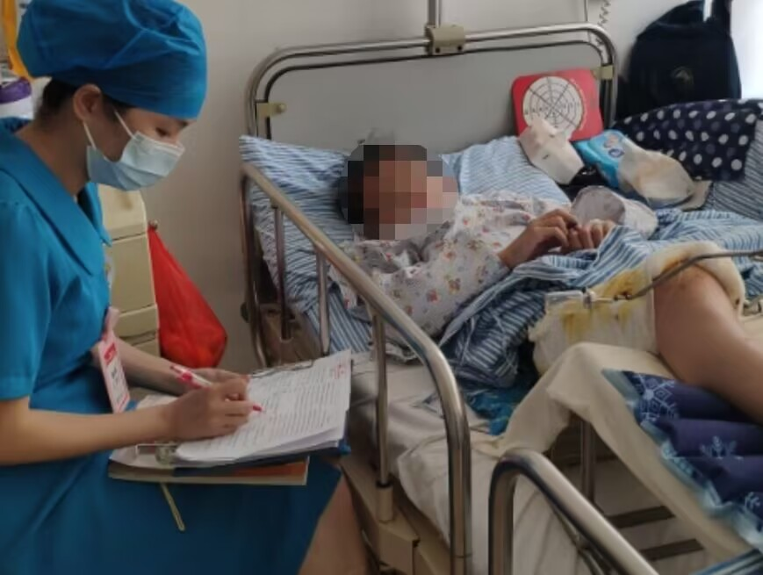
想到皮格马利翁的期待效应：当一个人受到表扬和期待时，他就会努力地朝着这个方向前进。我相信期望和赞美会创造奇迹。
在课堂上，我发现到了振宇非常容易走神、记忆能力也有点不足，但是他的理解能力还是不错的。于是，我采取了鼓励和表扬的教学方式，结合有趣的情景教学法和游戏教学法，要求他本节课只需要记住5个英语单词，但是他只能记住3个，没关系，我鼓励他课后多听录音遇到不懂的可以及时问妈妈，这时他天真的笑容灿烂如花，非常爽快地答应我完成课后作业！
课后振宇妈妈也非常激动地拉着我聊天，她说从来没见过自己的孩子这么认真上课，平时在学校总是被各科老师投诉调皮捣蛋。这时我跟振宇妈妈说心理暗示是日常生活中常见的心理现象。朱永新教授说，长久的社会暗示，自然形成一种评价定势。你想激励一个学生，就不断地对他说"你行你行你真行"，就像是一股神奇的魔力，学生真的变得越来越行了。人的进步源于自信心的唤醒。面对后进生，要擅长给他们找优点，给予他们鼓励，帮助他们树立信心。
其实小学阶段的孩子，心灵还处于非常敏感脆弱的状态，无论是老师或者是家长都需要多关注他们的心灵。他们的心灵深处有一个纤细的蝴蝶结，等着我们清风细雨融化它，淳淳教导开化它，爱心悉心感化它。
（ 何敏慧老师供稿）

三次授课建立起来的信任
市中医院骨三儿科病区，每天老师们都穿梭在不同的病房为状况各异的患病孩子们授课。
初遇雨晴，那段时间因为每天需要上课的学生特别多，我们就尽量安排同一年级的学生进行小组课。我带着手受伤的2个七年级学生来到雨晴的病房，打算让她们一起上小组课。但她的病床窗帘却围得严严实实的，床帘内的雨晴妈妈说：张老师您稍等一下，雨晴等下就上课。可是等了好一会儿，帘子也没有拉开，我轻声的说：雨晴，要不然你明天单独上课，我们今天时间有点紧。这时床帘拉开，雨晴脸色有些苍白的说：老师，我可以上课，我要上课。我们开讲了，《外国诗两首》。课堂上，病情最严重的是雨晴，回答问题最积极的也是雨晴。她的坚持感染了一起学习的另外两位学生，他们贴心地为她扶着书本，课都结束了都还不愿走，三个小伙伴叽叽喳喳说个不停。在病房门口等候的家长都在猜是怎么回事？（课怎么上这么久？）后来才发现他们已经成为好朋友了。
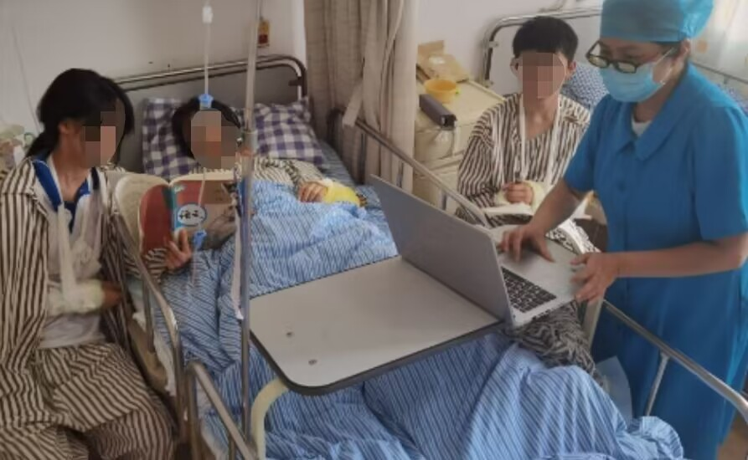
再次给雨晴上课已经是两周后，由于病情严重，她休息了很长时间，之前一起学习的同学已出院了。第二次课我们一对一学了《伟大的悲剧》我发现她特别优秀，善于表达自己的体会。课后雨晴跟我说：张老师，在这里的每次课我都非常开心。你看虽然外面下着暴雨，但我却可以在病房安心的上着课，谢谢您！回到办公室和教英语的李老师聊起了雨晴，才知道她是不小心高空坠落受伤入院的。我在心底直感慨，这么好的一个小女孩怎么就这么不小心啊？
第三次授课雨晴终于不用平躺着听课了，可以斜躺着了。她超级兴奋的告诉我，课后她就可以出院了。我给她讲完了《太空一日》，上完了课，她又提出想要我给她讲一下《带上她的眼睛》这篇课文。其实刚刚上完三轮课的我连水都没空喝，非常累，但看到她那双真诚又充满渴望的眼睛，我没办法说出拒绝的话语。雨晴说：老师，我觉得里面的小姑娘就像我一样，但是我没有她那么坚强，我做了傻事，张老师您能带上我的眼睛在病房外走一走吗？（我又一次感觉到她的渴望，面对这样的请求，试问谁会拒绝呢？）好吧。课讲完了，我拿起手机，打开摄像头，拍下了回办公室沿路的景况及办公室环境，拿了一份六一礼物。返回雨晴床前，告诉她，看看我带上你的眼睛都看到了什么？雨晴看着手机屏幕:哇，就是这样。（傻姑娘，你只是暂时行动不便，等你康复拔钉了，老师们欢迎你来办公室上课）世事难料呀，昨天还下暴雨，今天多好的太阳。正如你的名字。（还想改名字吗？这么好的名字）记住一定要爱惜自己的身体，必须学会爱惜自己的生命，生命只有一次，无论什么时候生命才是最重要的。准备过六一节了，带上六一礼物出院。老师愿你前行无惧，不负韶华，多读书，多思考，活出热气腾腾的人生。
在医院学校每天都会遇到各种状况的孩子，我们真心付出的点滴，都能唤起他们无助的信赖，重建对学习、生活、人生的信心。
（张灵玲老师供稿）

【感人语录集】
老师，我要谢谢您们在这段时间里给我上课，您们热情又充满爱心，教会了我很多知识，祝老师们身体健康，万事如意！
——刘鑫雨
谢谢您们在我住院的时候带给我的快乐时光，虽然时间不长，但您们真的教了我很多东西，您们都很棒！
——卢雨晴
谢谢老师们在我住院的时候为我上课，老师上课仔细认真负责，期望老师们可以帮到更多的学生！
——蒋金哲
感谢老师们给我上课，如果不上课回到学校我可能会落下许多功课！感谢老师！
—— 官恒兴

送：佛山市红十字会博爱医院学校
佛山市红十字会博爱医院学校市中医院分校 2023年07月10日印发

